

##### RODRIGO VIDAL CABRAL

##### Modelagem Computacional do Escoamento com Giro Induzido por um Hidrociclone Axial

##### Santo André 2018

## RODRIGO VIDAL CABRAL

##### Modelagem Computacional do Escoamento com Giro Induzido por um Hidrociclone Axial

##### Trabalho apresentado como requisito parcial para a Conclusão do Curso de Engenharia Aeroespacial da Universidade Federal do ABC.

##### Orientador: Prof. Dr. Marcelo T. Hayashi Coorientador: Prof. Dr. André D. Rocha

##### Santo André 2018

## RESUMO

CABRAL, Rodrigo Vidal. **Modelagem Computacional do Escoamento com Giro Induzido por um Hidrociclone Axial.** Trabalho de Graduação em Engenharia Aeroespacial. Universidade Federal do ABC. Santo André, SP,2018.

Separadores óleo-água são necessários em processos industriais e são de fundamental importância na extração de petróleo, principalmente em campos marítimos. Os tanques de separação por gravidade ainda são muito utilizados, mas ocupam um grande espaço na plataforma pois seu tamanho depende da capacidade de separação. Uma alternativa a esse processo é a utilização de separadores compactos que possam ser instalados no leito marinho. Em um separador ciclônico axial (hidrociclone axial) a entrada do fluido ocorre axialmente ao dispositivo, o que permite tirar vantagem da geometria do tubo por onde a corrente multifásica escoa. Com a possibilidade de ser instalado diretamente na linha de produção, o separador ciclônico axial é considerado compacto. O presente trabalho tem por objetivo a modelagem numérica do escoamento monofásico, laminar, tridimensional, com giro induzido por um hidrociclone axial. O modelo numérico compreende o hidrociclone axial instalado em tubo de diâmetro constante de 91,2 mm e de 2,56m de comprimento.O campo de velocidades e os gradientes de pressão foram obtidos numericamente para um número de Reynolds igual a 500. Os resultados obtidos são discutidos e comparados, qualitativamente, com a literatura.Observou-se a aceleração do escoamento ocasionada pelo dispositivo gerador de giro com indução de um campo tangencial de velocidade, tal fenômeno está diretamente conectado a intensidade de giro e consequentemente a separação centrífuga. A indução do campo centrífugo, provocou a jusante do escoamento regiões de recirculação, com gradientes de pressão e velocidades negativas. O escoamento demonstrou seguir um comportamento simétrico quando se analisou as distribuições de pressão e velocidade. Por último, para este estudo, foi obtida uma perda de carga por unidade de comprimento de aproximadamente 11%.

Palavras-chave: hidrociclone axial, CFD, escoamento multifásico.

## ABSTRACT

CABRAL, Rodrigo Vidal. **Computational Modeling of the Schematic with a Spin- Induced Axial Hydrocyclone**. Graduation in Aerospace Engineering.Federal University of ABC. Santo André, SP, 2018.

Oil-water separators are necessary in industrial processes and are of fundamental importance in the production of oil, especially in marine fields. Gravity separation tanks are still widely used and occupy a large space on the platform because their size depends on the separation capacity. An alternative to this process is the use of compact separators that can be installed in the seabed. In an axial cyclic separator (axial hydrocyclone) the fluid inlet occurs axially to the device, which allows taking advantage of the geometry of the tube through which the multiphase stream flows. With the possibility of being installed directly on the production line, the axial cyclonic separator is considered compact. The present work has the objective of numerical modeling of the single-phase, laminar, three-dimensional flow with rotation induced by an axial hydrocyclone. The numerical model comprises the axial hydrocyclone installed in a constant diameter tube of 91.2 mm and a length of 2.56 m. The velocity field and the pressure gradients were obtained numerically for a Reynolds number of 500. The results obtained and are discussed and compared qualitatively with the literature.It was observed the acceleration caused by the DGG with induction of a tangential velocity field that is directly connected to the spin intensity and consequently the centrifugal separation. The induction of the centrifugal field caused downstream of the recirculation regions, with pressure gradients and negative velocities. The flow showed a symmetrical behavior when analyzing pressure and velocity distribution. Finally, for this study, a loss of charge per unit of compression of approximately 11% was obtained.

Keywords: axial hydrocyclone, CFD, multiphase.

## AGRADECIMENTOS

A minha família por todo apoio em meio às dificuldades.

Aos meus orientadores, pelo empenho dedicado para elaboração deste trabalho. Aos meus colegas de laboratório pelo aprendizado compartilhado.

E a todos aqueles que, durante esse período, acompanharam esta caminhada em meio a uma troca de experiências constante para o meu desenvolvimento acadêmico e profissional.

### LISTA DE FIGURAS

Figura 1: (a) Ciclone tangencial; (b) ciclone axial 11

Figura 2: Perfil da paleta. Rocha (2013) 15

Figura 3: núcleo do DGG sem o nariz (semiesfera) e a calda (cone) 16

Figura 4: Conjunto do DGG completo 16

Figura 5: Sistema de coordenadas utilizada no presente trabalho 17

Figura 6: Volume de controle (Moukalled et al, 2016) 19

Figura 7:Domínio computacional. 20

Figura 8: Dimensões do domínio computacional. 20

Figura 9: Representação da malha no meshing (Ansys) 21

Figura 10: Região do tubo onde foi calculado o fator de atrito. 22

Figura 11: Campo de velocidade axial 24

Figura 12: Campo de velocidade tangencial 25

Figura 13: Campo de velocidade tangencial em diferentes posições axiais:

(a) 0,28 m; (b) 0,39m; (c) 0,45 m e (d) 0,58 m. 25

Figura 14: Distribuição de velocidades tangenciais a jusante do DGG. 26

Figura 15: Representação vetorial do campo de velocidade tangencial 27

Figura 16: Distribuição de pressão a jusante do DGG no centro do tubo 28

Figura 17: Distribuição de pressão na parede a jusante do DGG 28

### LISTA DE TABELAS

Tabela 1: parâmetros de projeto 15

Tabela 2: Propriedades do fluido 22

Tabela 3: Aplicação do GCI 23

Tabela 4: Resultados obtidos para queda de pressão 29

### SUMÁRIO

1. Introdução 8
   1. Objetivo 10
2. Revisão bibliográfica. 11
   1. Hidrociclones 11
   2. Escoamento com giro 12
3. Geometria do dispositivo gerador de giro 14
4. Modelagem matemática e computacional 17
   1. Modelagem matemática. 17
   2. Modelagem computacional 18
      1. Domínio computacional e malha. 20
      2. Condições de contorno 21
5. Resultados e discussões 24
   1. Campo de velocidades 24
   2. Distribuição de pressão 27
6. Conclusão 30
7. Referências bibliográficas 31

# Introdução

As fontes de energia são extremamente importantes para o desenvolvimento de um país. Além disso, a qualidade e o potencial de produção das fontes de energia de um determinado local são indicativos para apontar o grau de desenvolvimento da região. Países com maiores rendas geralmente dispõem de maior poder de consumo energético.No Brasil não é diferente: à medida que o país foi se modernizando, o setor energético brasileiro foi se desenvolvendo.

Com a descoberta do pré-sal, a indústria petrolífera brasileira ganhou um grande desafio: desenvolver tecnologias suficientes para exploração de uma extensa área de reserva com aproximadamente 800 quilômetros de extensão por 200 quilômetros de largura, que vai do litoral de Santa Catarina ao litoral do Espírito Santo.

O aproveitamento das reservas nacionais de óleos pesados, tanto terrestres quanto marítimas, tem-se mostrado essencial para a manutenção da autossuficiência do país no que diz respeito à produção de petróleo. De fato, as reservas atuais são da ordem de vários bilhões de barris de óleo *in place*, representando significativo porcentual das reservas totais. Entretanto, as estratégias de extração desses óleos – baseadas sobretudo na injeção de água, seja nos reservatórios ou nas linhas – têm levado à formação de emulsões de água em óleo, que se apresentam difíceis de quebrar com as tecnologias convencionais. Com isso, pesquisadores tem buscado desenvolver tecnologias suficientes para obter uma separação a partir de criação de campos centrífugos. Rocha (2013) estudou por meio de simulação computacional e validação experimental o comportamento de um escoamento multifásico composto por água e glicerina.

Existem vários métodos para separar óleo e água. Em primeiro lugar, observamos que são fluidos imiscíveis, o que significa que irão sempre formar uma dispersão, como por exemplo, gotas de água dispersas em uma fase contínua de óleo ou vice-versa. Os métodos de separação primária, frequentemente utilizados para óleos leves, são baseados na estratificação das densidades do óleo e da água promovida pelo campo gravitacional. No caso de óleos pesados, aquela diferença de densidades é bem menor, tornando mandatória a adição de calor (para redução da viscosidade do óleo) ou de agentes químicos desemulsificantes, de forma a intensificar o processo. A separação água-óleo em um tanque separador gravitacional requer certo tempo de residência, definido como a razão entre o volume do separador e a vazão da mistura. Para óleos

pesados esse tempo deve ser de no mínimo 30 minutos McCain(1973). Tal critério costuma levar a vasos de volume proibitivo para instalações marítimas.

O processo de separação pode ser acelerado através da adição de um campo centrífugo à mistura óleo-água. Separadores de formato cilíndrico com entrada tangencial criam tal campo apenas com a velocidade do próprio fluido, sendo chamados separadores ciclônicos. Em separadores ciclônicos, o escoamento helicoidal cria um campo de aceleração radial que é projetado para forçar o fluido mais leve a migrar para o núcleo e o fluido mais pesado a migrar para a parede. Uma das grandes vantagens desse tipo de separador, quando comparados com outros separadores, é que ele não possui elemento móvel ou elétrico. Dependendo da velocidade tangencial e das propriedades geométricas, a separação poderá ser mais rápida que o separador gravitacional.Em seu estudo, Rocha (2013) explorou a indução de giro em um escoamento multifásico líquido-líquido a partir da geometria de um hidrociclone de entrada axial, estático, em regime laminar.

Separadores ciclônicos são utilizados em várias aplicações da indústria com o objetivo de separar dois componentes de diferentes densidades com a ajuda do campo centrífugo. É comum encontrar na indústria aplicações de separadores sólido-líquido e sólido-gás. Separadores ciclônicos para separar dois líquidos imiscíveis, tal como requerido na produção de petróleo, é uma ocorrência menos comum.

O presente trabalho de graduação é parte de um projeto mais amplo em andamento que envolve o desenvolvimento de um separador compacto, axial, para separação óleo-água na indústria de óleo e gás. A contribuição do trabalho está no modelo 3D desenvolvido, envolvendo o conjunto de palhetas fixas do hidrociclone axial.

# Objetivo

O presente trabalho tem por objetivo investigar numericamente, através de técnicas de dinâmica dos fluidos computacional (CFD), o escoamento monofásico, 3D, em um trecho de tubo que contém o hidrociclone axial.

Os objetivos específicos são:

* Criar o domínio computacional e obter o modelo numérico apropriado para a análise do problema.
* Obter as componentes axial e tangencial da velocidade;
* Obter a distribuição de pressão ao longo do dispositivo e verificar a perda de carga;

# Revisão Bibliográfica

# Hidrociclones

O ciclone possui mais de 100 anos de vida. O primeiro ciclone foi patenteado em 1891 (Svarovski, 1984). Os primeiros ciclones foram utilizados nos processos de mineração e depois também foram aplicados em geração de energia, na indústria têxtil e na indústria química. Essas aplicações exigiam a separação de partículas sólidas dispersas em um líquido ou em um gás. Por volta de 1980 os primeiros ciclones para mistura óleo-água foram desenvolvidos na Universidade de Southampton por Smyth *et al*., (1984). Uma das primeiras aplicações desses, então chamados hidrociclones, foi em poços marítimos no estreito de Bass, entre a Tasmânia e a Austrália, conforme descrito por Hayes (1985).

Existem diversos tipos de separadores ciclônicos. A configuração usada convencionalmente para separar dois fluidos possui entrada tangencial. Existem ainda ciclones que possuem entrada axial.

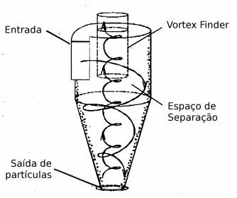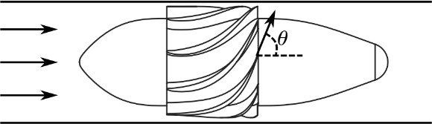

* + 1. (b)

Figura 1: (a) Ciclone tangencial, Hoffmann e Stein (2008); (b) ciclone axial, Tyvold (2015)

A utilização de hidrociclones axiais para separar dois líquidos ainda é rara na indústria, de forma geral (Nieuwstadt e Dirkzwager, 1995, Dirkzwager, 1996 e Delfos e Dirkzwager, 1998). Um aspecto crítico dessa separação ocorre quando as densidades

dos fluidos são próximas, como por exemplo, ocorre quando se trata de dispersões óleo- água.

Visando melhor compreender o comportamento fluidodinâmico do escoamento em um hidrociclone axial, Rocha (2013) e Rocha *et al* (2015) desenvolveram um novo hidrociclone axial. Os autores realizaram estudos numéricos utilizando técnicas de CFD e os resultados das simulações forneceram informações importantes para a construção do hidrociclone e, em seguida, realizar os experimentos. O hidrociclone axial foi experimentado em escoamentos monofásicos, sob condições de regime laminar e turbulento, variando o número de Reynolds entre 500 e 63.000. Os campos de velocidade, a distribuição de pressão e a intensidade de giro foram os principais parâmetros analisados.

* 1. **Escoamento Laminar com Giro**

Um dos primeiros estudos do escoamento laminar com giro foi desenvolvido por Talbot (1951) que realizou um estudo analítico e experimental do escoamento para baixos números de Reynolds. O estudo analítico mostrou que o decaimento do escoamento com giro em um tubo é exponencial, ou seja, a velocidade tangencial a jusante do escoamento apresenta um comportamento de decaimento exponencial na direção do escoamento, além disso, as taxas de decaimento são inversamente proporcionais ao número de Reynolds para os casos investigados onde o número de Reynolds foi maior do que 100. O autor sugeriu uma solução aproximada para a velocidade tangencial, dada por:

𝑢(𝑟, 𝑧) = ∑∞

𝑛=1

𝑏𝑛𝐽1 (𝑟√𝑅𝑒̅𝛽̅̅) 𝑒(−𝛽𝑛𝑧)

(1)

Onde ̅𝛽̅̅ representa os autovalores corrigidos e 𝛽

𝑛

são autovalores na condição

𝑛 𝑛

de ortogonalidade. A condição de velocidade em 𝑧 = 0 é empregada para determinar a constante𝑏𝑛. Os resultados da análise são comparados com os experimentais e o autor concluiu que o decaimento da velocidade de giro concorda bem com os resultados obtidos experimentalmente.

Lavan et al (1969), investigaram analiticamente o escoamento laminar, incompressível, com giro em um tubo formado por duas partes: um tubo estacionário e um tubo que rotaciona a uma velocidade angular constante. Os autores obtiveram uma solução linearizada, válida para números de Reynolds pequenos, 0,4 ≤ 𝑅𝑒 ≤ 40 e número de giros 4,74 ≤ 𝑆 ≤ 22,45. Foi analisado que quando o fluido entra no tubo contendo o gerador de giro, uma região de escoamento reverso é observada no centro do tubo e que a tensão de cisalhamento na parede é maior do que em um escoamento sem rotação.

Um estudo do escoamento laminar com giro utilizando a análise de camada limite e método de diferenças finitas foi desenvolvido por Kiya et al. (1971) com objetivo de avaliar a região de entrada do escoamento em tubo de seção circular. Os autores concluíram que o comprimento da região de entrada aumenta com o aumento da velocidade de giro (componente tangencial) de velocidade, chegando a 27% maior quando comparado com o escoamento sem giro. Além disso, os autores também observaram que a queda de pressão diminui sensivelmente devido a presença do giro no escoamento. Por fim, os atores também identificaram que a taxa de decaimento é maior do que no restante do tubo onde o decaimento é exponencial.

Singh et al. (1980) investigaram o escoamento laminar, axissimétrico, 2D, com giro em tubo de seção circular constante utilizando o método de expansão assintótica combinada e verificaram três regiões do escoamento:(1) região do núcleo, chamado de núcleo não viscoso; (2) camada limite e (3) escoamento à montante.Para números de Reynolds iguais a 100 e 500, os autores concluíram que: o aumento de velocidade de giro na entrada implica no aumento da vorticidade à medida que o escoamento se desenvolve no núcleo e isso leva à conclusão de a velocidade axial aumenta na região do núcleo.

Silvester et al (1984), estudo numérico do escoamento laminar, 2D, com giro utilizando variável primitiva e propõe que o problema seja utilizado como referência para cálculo do escoamento com giro. Utilizando Lavan et al (1969) como base de comparação dos resultados e variando número de Reynolds entre 2 ≤ 𝑅𝑒 ≤ 16, os autores mostraram que os resultados do modelo numérico apresentaram boa concordância quando comparado com a literatura.

Um estudo do escoamento laminar, 3D simétrico ao eixo central da tubulaçao, com giro, incompressível e em regime permanente foi investigado numericamente por Ayinde (2010). Utilizando condições de contorno especificas na entrada (perfil

desenvolvido para a componente axial da velocidade e vórtice de Rankine para a componente de velocidade tangencial), para números de Reynolds 80 ≤ 𝑅𝑒 ≤ 1800, os autores investigaram o decaimento do giro em função do número de Reynolds e diferentes distribuições de velocidade na entrada. O autor concluiu que a presença do escoamento com giro distorce o campo de velocidade axial desenvolvido e é gradualmente recuperado a medida que a velocidade de giro é dissipada. Além disso, o autor identificou que o decaimento do giro é exponencial a partir de 16D.

Rocha at al. (2017), investigaram numericamente os efeitos das condições de contorno para um escoamento laminar, 2D, incompressível, em um tubo de seção circular constante de 50mm de diâmetro. Os efeitos considerados pelos autores foram: número de Reynolds do escoamento (790, 953 e 1283), ângulo de deflexão (15°, 30°, 45° e 63,5°) do escoamento causado pelas palhetas fixas e a espessura de fixação das palhetas (5 mm e 10 mm). Os autores identificaram que todas as condições de contorno afetam o campo de escoamento e o decaimento do giro. Além disso, os autores identificaram e caracterizaram a região de escoamento reverso no centro do tubo, que está associada à quebra de vórtice.

Nos estudos apresentados anteriormente, nenhum levou em consideração o dispositivo gerador de giro (DGG). Os estudos utilizaram campos de velocidade pré- definidos. Contudo, sabe-se que o escoamento em hidrociclones é seguramente afetado pelas características geométricas do equipamento bem como as condições de escoamento na entrada.

# Geometria do Dispositivo Gerador de Giro

A seguir, será apresentada uma breve descrição da geometria do gerador de giro (DGG), que foi desenvolvido por Cabral (2017), a partir do método desenvolvido por Rocha (2013). O modelo original desenvolvido por Rocha (2013) teve como objetivo criar um DGG para ser instalado em um tubo de 50 mm de diâmetro interno. Cabral (2017) redesenhou o DGG visando a aplicação do mesmo em tubo de 0,0912 m de diâmetro.

Primeiramente tem-se a criação do perfil da paleta estudada, onde foi parametrizada visando o ângulo de saídadoescoamento.As grandezas mostradas na Figura 2 estão descritas na Tabela 1.

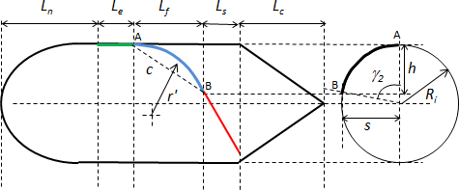

Figura 2: Perfil da paleta. Rocha (2013).

|  |  |
| --- | --- |
| **Definições** | |
| Lf – comprimento da curva da paleta | r – raio da curva de deflexão |
| Le – comprimento inicial da aleta | ɤ2 – ângulo radial de giro do fluido |
| Ls – comprimento de saída da aleta | h – altura da aleta em relação radial |
| Ln – comprimento do nariz (semi esfera) | Ri – raio interno |
| Lc – comprimento do cone | b – folga entre duas aletas |
|  | c – corda da região de deflexão |

Tabela 1: parâmetros de projeto

A partir dessas definições, foi selecionado para simulação um DGG com ângulo de saída de 63,5º em relação a linha de simetria do escoamento, com 7 palhetas e passo fixo de 51,4386 [mm]. A Figura 3 mostra o esquema 3D do DGG desenvolvido.

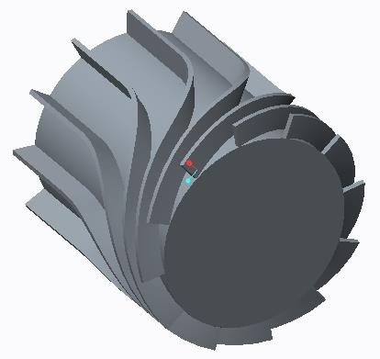

Figura 3: núcleo do DGG sem o nariz (semiesfera) e a calda (cone)

Com o intuito de diminuir a região de estagnação e recirculação, foram adicionados a semiesfera e o cone respectivamente, em parâmetros do raio interno do núcleo do DGG. Conforme representação da Figura 4.

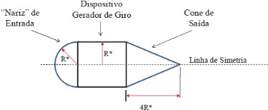

Figura 4: Conjunto do DGGcompleto

# Modelagem Matemática e Computacional

Neste capítulo, desenvolve-se a modelagem matemática e computacional do escoamento laminar com giro em um tubo de seção transversal circular de diâmetro constante. A formulação matemática é apresentada na seção 4.1 e o método numérico utilizado na análise computacional é apresentado na seção 4.2.

# Modelagem Matemática

No presente trabalho, o escoamento com giro em tubo de seção circular, de comprimento finito, é estudado. Um sistema de coordenadas cilíndrica (𝑟, 𝜃, 𝑧) com componentes de velocidade radial, azimutal e axial (𝑉𝑟, 𝑉𝜃, 𝑉𝑧) é adotado para a discussão. O sistema de coordenadas é mostrado na Figura 5.

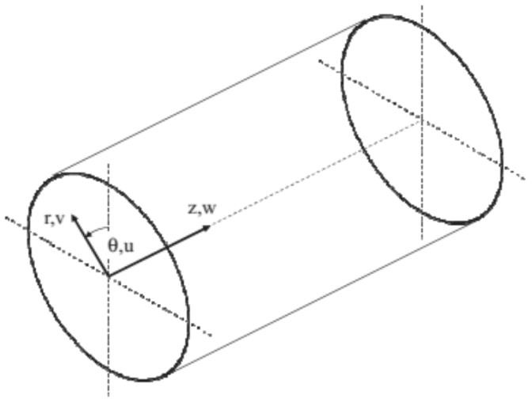

Figura 5: Sistema de coordenadas utilizada no presente trabalho.

O escoamento incompressível é governado pelas equações de conservação da massa e de quantidade de movimento. Para um escoamento 3D, incompressível, com propriedades constantes (coeficiente de atrito, temperatura, etc) e que ocorre em regime permanente, as equações governantes em coordenadas cilíndricas são:

Equação da Continuidade

1 𝜕(𝑟𝑉𝑟) + 1 𝜕𝑉𝜃 + 𝜕𝑉𝑧 = 0 (2)

𝑟 𝜕𝑟

𝑟 𝜕𝜃

𝜕𝑧

Quantidade de Movimento – direção radial (r)

#### 𝜌 (𝑉𝑟

𝜕𝑉𝑟

+ 𝑉𝜃 𝜕𝑉𝑟

2

− 𝜃 + 𝑉𝑧

𝑉

𝜕𝑉𝑟

#### ) = −

𝜕𝑝

+ 𝜇 { 𝜕

[1 𝜕

(𝑟𝑉𝑟)] +

1 𝜕2𝑉𝑟 −

𝜕𝑟

𝑟 𝜕𝜃 𝑟

𝜕𝑧

𝜕𝑟

𝜕𝑟

𝑟 𝜕𝑟

𝑟2 𝜕𝜃2

2 𝜕𝑉𝜃 + 𝜕2𝑉𝑟} (3)

𝑟2 𝜕𝜃 𝜕𝑉2

𝑧

Quantidade de Movimento – direção tangencial ou circunferencial (𝜃)

#### 𝜌 (𝑉

𝜕𝑉𝜃 + 𝑉𝜃 𝜕𝑉𝜃 + 𝑉𝑟𝑉𝜃 + 𝑉

𝜕𝑉𝜃) = − 1 𝜕𝑝 𝜇 { 𝜕

[1 𝜕

#### (𝑟𝑉

)] + 1

𝜕2𝑉𝜃 +

𝑟 𝜕𝑟

𝑟 𝜕𝜃 𝑟

𝑧 𝜕𝑧

𝑟 𝜕𝜃

𝜕𝑟

𝑟 𝜕𝑟 𝜃

𝑟2

𝜕𝜃2

2 𝜕𝑉𝑟 + 𝜕2𝑉𝜃} (4)

𝑟2 𝜕𝜃 𝜕𝑉2

𝑧

Quantidade de Movimento – direção axial (z)

#### 𝜌 (𝑉

𝜕𝑉𝑧 + 𝑉𝜃 𝜕𝑉𝑧 + 𝑉

𝜕𝑉𝑧) = − 𝜕𝑝 + 𝜇 {1 𝜕

(𝑟 𝜕𝑉𝑧) + 1 𝜕2𝑉𝑧 + 𝜕2𝑉𝑧} (5)

𝑟 𝜕𝑟

𝑟 𝜕𝜃

𝑧 𝜕𝑧

𝜕𝑧

𝑟 𝜕𝑟

𝜕𝑟

𝑟2 𝜕𝜃2

𝜕𝑧2

Onde 𝜌 e 𝜇 são a densidade e a viscosidade dinâmica do fluido, respectivamente. O efeito da gravidade foi desprezado.

# Modelagem Computacional

O modelo computacional foi desenvolvido utilizando o software AnsysFluent® versão 19, que utiliza o método de volumes finitos (MVF). O Método dos volumes finitos utiliza como ponto de partida a forma integral das equações de transporte. O domínio da solução, que neste trabalho é formado por tubulação mais o DGG, é dividido em um número finito de volumes de controle (VC).

A Figura 6 mostra um esquema de um volume de controle. A equações de conservação são aplicadas a cada VC, sendo os valores das variáveis nas superfícies dos VC obtidos por interpolação em função dos valores nodais. As integrais de volume e de superfície são aproximadas usando fórmulas de quadratura apropriadas. Como resultado, obtém-se uma equação algébrica para cada VC, na qual aparecem os valores das variáveis em cada nó em função dos nós vizinhos. Para inicializar a resolução do problema torna-se necessário a implementação de condições de contorno. O método é inerentemente conservativo, contando que as integrais de superfície (que representam fluxos convectivos e difusivos) sejam os mesmos em faces partilhadas pelos volumes de controle. A aproximação com o MVF é talvez a de compreensão mais simples, pois todos os termos que precisam de ser aproximados têm significado físico. Por fim, o método dos volumes finitos relaciona a aplicação da conservação da massa e quantidade de movimento para cada volume de controle da discretização.

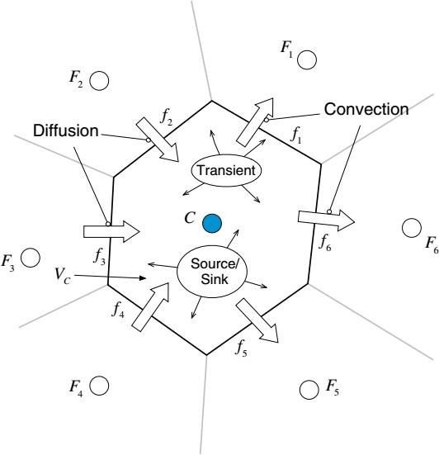

Figura 6: Volume de controle (Moukalled et al, 2016)

Em simulação numérica de escoamentos incompressíveis, a resolução do sistema de equações é uma tarefa complicada uma vez que existe forte acoplamento entre pressão e velocidade. Como em geral não há uma expressão para o cálculo da pressão (a pressão não pode ser calculada diretamente a partir da equação da conservação da massa) torna-se necessário a aplicação de métodos de resolução deste problema. O algoritmo SIMPLE (*Semi-Implicity Method for Linked Equations*) desenvolvido por Patankar e Spalding (1972) tem como finalidade resolver o problema de acoplamento

pressão-velocidade. O algoritmo usa uma relação entre as correções de velocidade e pressão para impor a conservação da massa e obter o campo de pressão. O algoritmo SIMPLE foi utilizado no presente estudo.Os termos espaciais convectivos e difusivos foram discretizados utilizando esquema de discretização de primeira ordem *Upwind*.

# Domínio Computacional e Malha

O domínio computacional é constituído de um trecho de tubo à montante do DGG, do DGG e de um trecho de tubo à jusante do DGG, somando um comprimento total igual a 2,56 m,como mostra a Figura 7. As dimensões estão descritas na Figura 8.

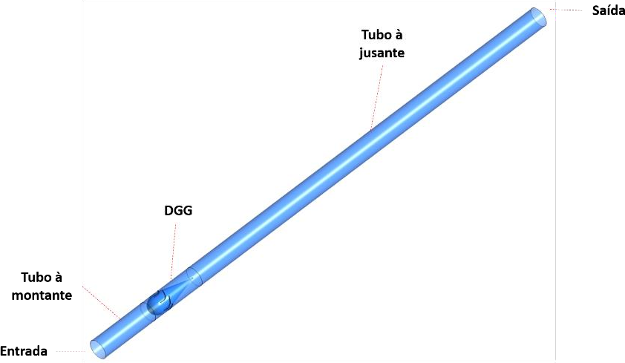

Figura 7:Domínio computacional

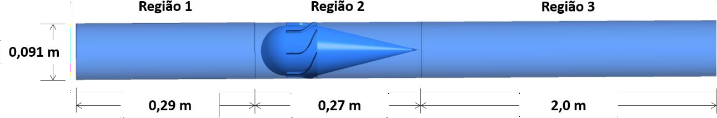

Figura 8: Dimensões do domínio computacional

A definição da malha computacional é uma etapa importante na modelagem computacional. O domínio computacional apresenta duas regiões (Regiões 1 e 3) consideradas mais simples de fazer uma malha e uma região mais complexa (Região 2) devido as características do DGG que possui as palhetas curvas.

Nas regiões 1 e 3 uma malha do tipo hexaédrica foi implementada e na região uma malha do tipo tetraédrica foi implementada.Para amenizar as transições abruptas entre as regiões, foram aplicadas ferramentas de interface de malha. A Figura 9 mostra um trecho da malha em um plano 2D. O software AnsysMeshing foi utilizado no desenvolvimento da malha.

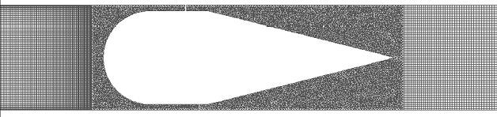

Figura 9: Representação da malha no meshing (Ansys)

# Condições de Contorno

As condições de contorno necessárias para a solução são apresentadas a seguir. Na entrada, a condição de velocidade especificada foi definida. A velocidade, puramente axial, é calculada a partir do número de Reynolds na entrada do tubo, definido como,

𝑅𝑒 = 𝜌𝑉𝑒𝐷𝑜

𝜇

(6)

Onde 𝑉𝑒 é a velocidade média do escoamento na entrada do tubo e 𝐷𝑜 é o diâmetro do tubo.Na saída do domínio, foi utilizada a condição de pressão atmosférica especificada.Nas paredes, a condição de não deslizamento foi aplicada onde a velocidade é nula. O resultado foi considerado convergido quando o resíduo atingiu um valor a10-6.

As propriedades do fluido utilizadas na simulação são apresentadas na Tabela 2.

|  |  |  |
| --- | --- | --- |
| **Fluido** | 𝝆[𝒌𝒈⁄𝒎𝟑] | 𝝁[𝑷𝒂. 𝒔] |
| Água | 998,2 | 0,001003 |

Tabela 2: Propriedades do fluido

* + 1. **Estudo de Independência da Malha**

O estudo de independência dos resultados em relação à malha utilizada foi realizado com o método GCI (do inglês, Grid Convergence Index), Celik (2008). O método constitui de uma série de procedimentos para estimar o erro do resultado numérico obtido e deve ser realizado com no mínimo 3 diferentes malhas. O GCI faz uma relação com os 3 valores de uma determinada variável estudada (pressão, velocidade, fator de atrito, etc.) com suas respectivas malhas, fornecendo um coeficiente de independência de malha conforme é feito o refinamento.

No presente trabalho escolheu-se a variável fator de atrito de Darcy-Weisbach para realizar o GCI. O fator de atrito é calculado a partir da diferença de pressão na região 2 do escoamento, como mostra a Figura 10. A equação para cálculo do fator de atrito é dada por:

𝑓 = 2𝐷𝑜∆𝑝

𝜌𝐿𝑉2

𝑚

(7)

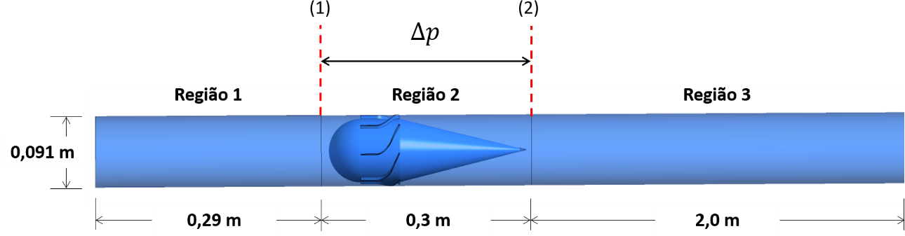

Figura 10: Região do tubo onde foi calculado o fator de atrito.

Onde L é comprimento do trecho onde o ∆𝑝 é obtido e 𝑉𝑚 é a velocidade média do escoamento na região 1. A diferença de pressão é dada por:

∆𝑝 = 𝑝̅̅1̅ − 𝑝̅̅2̅ (8) Onde a pressão média é calculada como,

𝑝̅ = ∬𝐴

∬𝐴

𝑝𝑑𝐴

𝑑𝐴

(9)

A Tabela 2 mostra as malhas utilizadas na análise de independência dos resultados com a malha. A malha 1 possui 1,6 milhões de elementos, a malha 2 possui 4 milhões de elementos e a malha mais refinada possui 9,2 milhões de elementos. A grandeza **r** representa a razão entre malhas e Celik (2008) recomenda que esse valor seja maior do 1,3. Nota-se que o GCI de aproximadamente 5% é encontrado com a malha mais refinada. Dessa forma, os resultados serão apresentados utilizando a malha 3.

|  |  |  |  |  |  |
| --- | --- | --- | --- | --- | --- |
| **Malha** | **N° de Elementos** | **r** | ∆𝒑 **[Pa]** | **f** | **GCI [%]** |
| **1** | 1,6M | - | 5,332 | 107,0 | - |
| **2** | 4,0M | 1,35 | 5,958 | 119,6 | 11,29 |
| **3** | 9,2M | 1,32 | 6,233 | 125,1 | 5,27 |

Tabela 3: Aplicação do GCI

# Resultadose Discussões

Esse capítulo apresenta os resultados numéricos obtidos para um escoamento em tubo de 91,2 mm de diâmetro, o fluido é água a 20°C,o que representa um número de Reynolds é igual a 500. Os resultados apresentados foram simulados com a malha mais refinada (malha 3).

# Campo de Velocidades

Foram analisadas as velocidades axial e tangencial do escoamento como forma de avaliar quantitativamente a aceleração e giro induzido provocados pelo dispositivo.

A Figura 11 mostra o campo de velocidade axial (componente axial da velocidade). Observa-se que a velocidade axial à montante do DGG, onde o campo de velocidade é puramente axial, é aproximadamente constante. O fluido então entra na região anular, onde há uma restrição de área, e acelera atingindo uma velocidade axial máxima de aproximadamente 0,06 m/s. À jusante do DGG, nota-se uma região no centro do tudo onde a velocidade é negativa. Essa é uma região de recirculação, originada por gradientes de pressão elevado. Esse fenômeno também foi observado por outros autores como Rocha (2013).

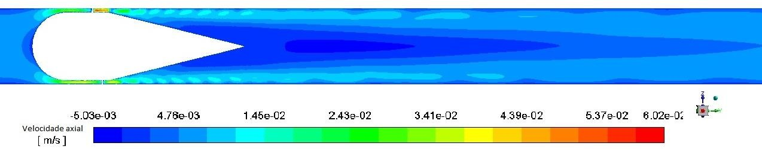

Figura 11: Campo de velocidade axial

O fluido deixa as palhetas do DGG com componente tangencial de velocidade, como mostra a Figura 12. Essa velocidade também é conhecida como velocidade de giro. A velocidade de tangencial é máxima no bordo de fuga das palhetas, onde o ângulo de deflexão é máximo. Nota-se que a velocidade é máxima (0,0725 m/s) na saída

das paletas e vai decaindo ao longo do escoamento a jusante do DGG, e conforme se aproxima do centro.

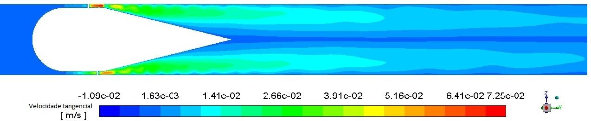

Figura 12: Campo de velocidade tangencial

A Figura 13 mostra a componente tangencial da velocidade em diferentes posições axiais. Na figura 13 (a) tem-se velocidade tangencial próxima de zero, pois o escoamento que entra na tubulação possui apenas componente axial. Após passar pelas paletas que induzem o giro, nota-se pela figura 13 (b) a aceleração do escoamento e o surgimento da componente tangencial de velocidade, resultando em um giro. Já à jusante do DGG observa-se nas figuras 13 (c) e (d) o decaimento da velocidade tangencial. O decaimento da velocidade de giro ocorre devido as tensões viscosas que amortecem o escoamento ao longo do tubo. Esse fenômeno foi verificado por vários autores, como no estudo de Singh et al. (1980) e Silvester et al (1984).

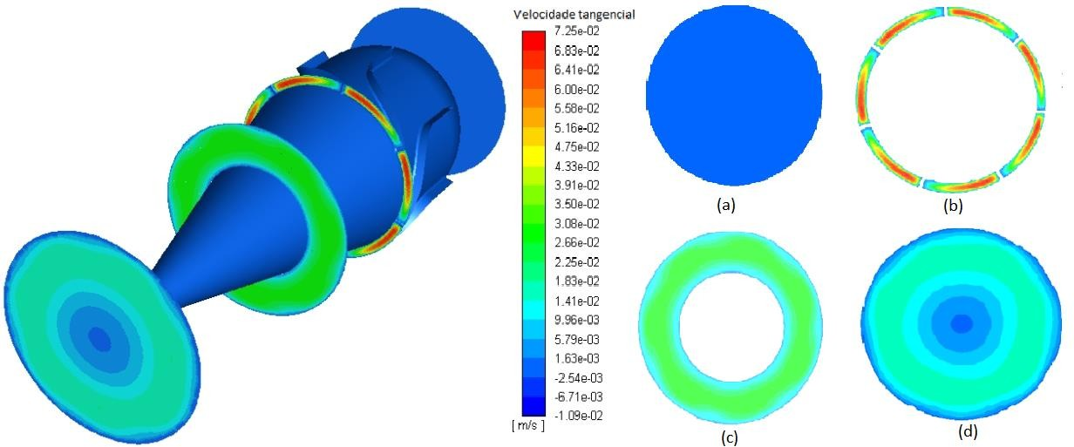

Figura 13: Campo de velocidade tangencial em diferentes posições axiais: (a) 0,28 m; (b) 0,39m; (c) 0,45 m e (d) 0,58 m.

Para uma melhor interpretação do decaimento do giro, criou-se quatro planos transversais a jusante do DGG, onde o campo de velocidade tangencial foi obtido. Em uma distância da entrada igual a 0,55 m (aproximadamente no bordo de saída do cone), a velocidade tangencial é maior e atinge um valor máximo de aproximadamente 0,019m/s. Em posições mais distantes da entrada, a velocidade tangencial é amortecida e diminui. Em uma distância de 2,56 m, a velocidade tangencial é praticamente nula.

Entre a posição radial de 0,03 m e 0,04 m o a velocidade tangencial atinge seu máximo para as diferentes curvas de velocidade. É possível notar ainda, através da Figura 14, que a distribuição de velocidade tangencial é aproximadamente simétrica.

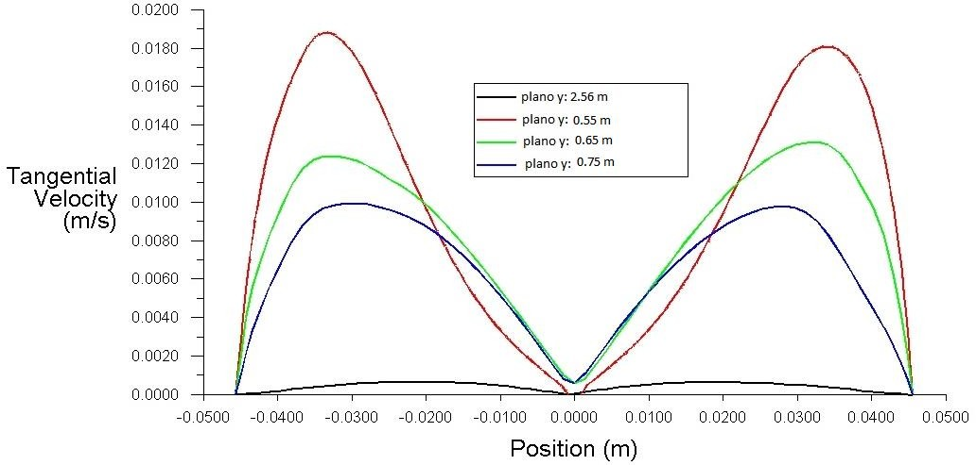

Figura 14: Distribuição de velocidades tangenciais a jusante do DGG

A Figura 15 destaca os vetores da velocidade tangencial na região das palhetas por conta da deflexão ocasionada pelo DGG.

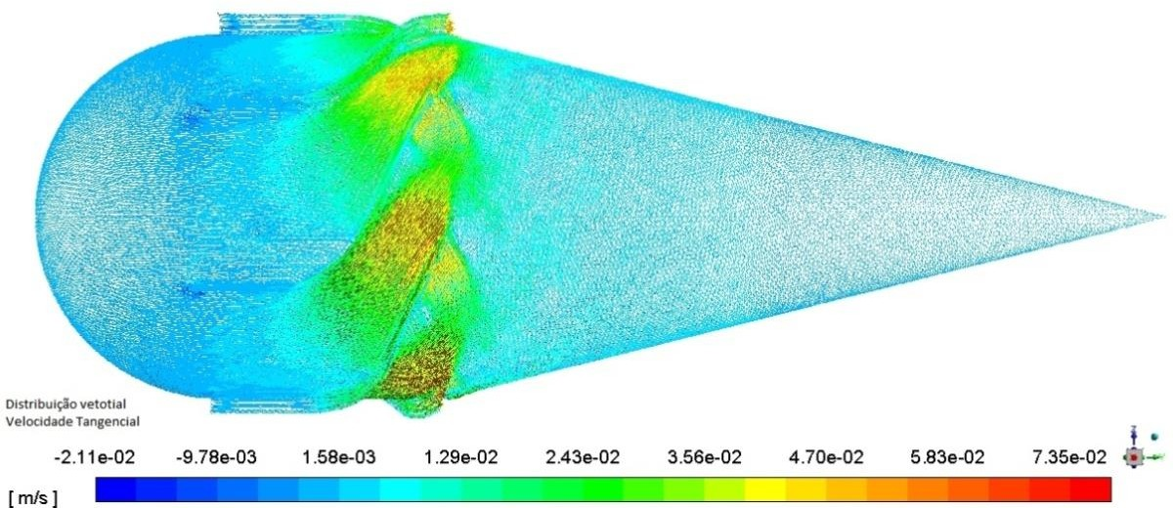

Figura 15: Representação vetorial do campo de velocidade tangencial

Em uma análise geral, as velocidades são baixas por se tratar de um escoamento com Reynolds baixo, mas que a princípio é válido para avaliação preliminar do escoamento induzido por giro a partir do DGG.

# Distribuição de Pressão

A distribuição de pressão ao longo de uma linha localizada no centro do tubo é apresentada na Figura 16. O resultado mostra que a pressão imediatamente após o bordo de fuga do cone é negativa, justificando os valores negativos de velocidade observados na Figura 11. Em posições mais distantes do bordo de fuga do cone, a pressão é recuperada e atinge um valor máximo de 0,03 Pa. É de fundamental importância o entendimento do escoamento nessa região pois a recirculação existente pode influenciar negativamente na separação de fases.

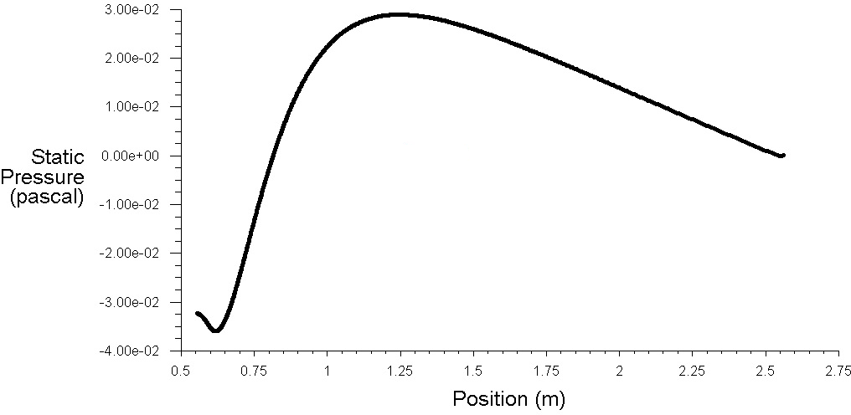

Figura 16: Distribuição de pressão a jusante do DGG no centro do tubo

A Figura17 mostra a distribuição de pressão na parede do tubo à jusante do DGG. A componente tangencial de velocidade impões uma pressão na parede e, à medida que a velocidade tangencial é dissipada, a pressão na parede diminui. A pressão na saída é nula (pressão manométrica), devido à condição de contorno utilizada.

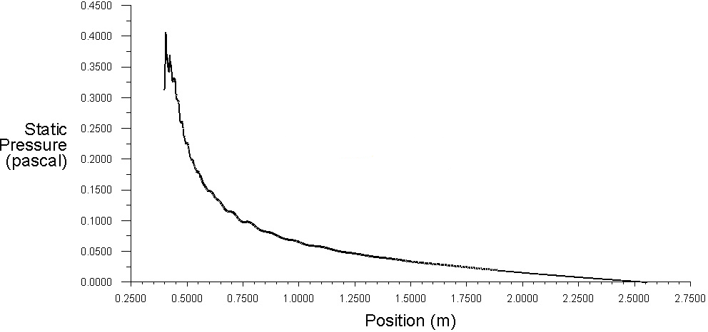

Figura 17: Distribuição de pressão na parede a jusante do DGG

Outro resultado interessante para a discussão é a perda de carga que o dispositivo causa no sistema. A Tabela 4 mostra a queda de pressão nas regiões 1, 2 e 3 do escoamento.

|  |  |  |  |  |
| --- | --- | --- | --- | --- |
|  | **Região 1** | **Região 2** | **Região 3** | **Total** |
| ∆𝒑 [Pa] | 0,017 | 6,23 | 0,081 | 6,33 |
| ∆𝒑/𝑳[Pa/m] | 0,060 | 20,78 | 0,041 | 2,47 |

Tabela 4: Resultados obtidos para queda de pressão

Para o tubo utilizado na análise, o DGG representa uma perda de carga de aproximadamente 98% da perda de carga total. Em uma aplicação com o separador, o DGG é instalado em tubos de comprimentos bem maiores do que o utilizado na simulação. A fim de retirar o efeito do comprimento do tubo e melhor representar os efeitos do DGG em aplicação de engenharia, calculou-se o gradiente de pressão ∆𝒑/𝑳**.** Nota-se que, nesse cálculo o DGG representa aproximadamente 11% da queda de pressão total.

Para estudos posteriores, espera-se a simulação efetiva do escoamento bifásico, a princípio em regime laminar e permanente. No entanto, por conta da aceleração ocasionada pelo DGG, e a partir das literaturas já citadas anteriormente, uma simulação em regime transiente e turbulento pode apresentar resultados mais efetivos, e a partir disso, estudar a influência da aceleração no escoamento.

# Conclusão

Com a necessidade crescente de separação de escoamentos multifásicos em campos de extração de petróleo, este trabalho buscou estudar a aplicação de um hidrociclone de entrada axial para um escoamento monofásico composto por água, em regime laminar, incompressível e permanente, com o intuito de induzir um giro para separação centrífuga por diferença de densidade.

Os resultados de velocidade, distribuição de pressão e perda de carga foram explorados e os resultados foram apresentados e discutidos visando a aplicação do dispositivo como um separador. Nesse aspecto, a velocidade tangencial dominará a separação, ou seja, enquanto existir velocidade tangencial é provável que ocorrerá uma separação de fases de densidades diferentes. Além disso, a distribuição de pressão no centro do tubo mostrou a importância que essa região representa para o entendimento do fenômeno físico, mostrando que a recirculação pode influenciar na separação de fases.

Por fim, pode-se concluir que o dispositivo impõe uma perda de carga de aproximadamente 11% da perda de carga total da tubulação.

# Referências Bibliografia

ARNOLD, K., E. Facilities and construction engineering.Petroleum Engineering Handbook.SPE, 2007.

AYINDE TF (2010) A generalized relationship for swirl in lami- nar pipe fow. Sadhana 35(Parte 2):129–137

BRIGGS, P. J., BARON, R. P., FYLLEYLOVE, R. J., WRIGHT, M. S., Development

of heavy-oil reservoir, DPE 15748, PP. 206-214, 1988.

CELIK I. B. Procedure for Estimation and Reporting of Discretization Error in CFD Applications, Journal of Fluids Engineering Editorial Policy Statement on the Control of Numerical Acuracy (2008).

MALISKA, Clóvis R. Transferência de Calor e Mecânica dos FluidoComputacional, LivrosTécnicos e Científicos, 2004 p.474.

DELFOS, R., DIRKZWAGER, M., Motion of Oil Droplets in a Strongly Swirling Pipe Flow. Proceedings of 3rd International Conference on Multiphase Flow, Lyon, paper 445, 1998.

DIRKZWAGER, M., A New Axial Cyclone Design for Fluid-Fluid Separation. Ph.D. Thesis, Delft University of Technology, 1996.

HAYES. J. J., CAROLL, W. C., FORTHERGILL, D. W. J., PRENDERGAST, G. J. J.,

Hydrocyclones for treating oily water: development and filed testing in Bass Strait.Proceedings of the 17th Annual Offshore Technical Conference, pp. 549-556., 1985.

HOFFMANN, A. and Stein, L. (2008) Gas Cyclones and Swirl Tubes Principles, Design and Operation. Springer-Verlag, Berlin, Heidelberg.

KEEGE, S. J., Numerical Simulation of an Axial Hydrocyclone. PhD Thesis, 2000.

LAVAN Z, Nielsen H, Fejer AA (1969) Separation and fow reversal in swirling fow in circular ducts, vol 12. Illinois Insti-tute of Technology, and Research Institute, Chicago, no 9, pp 1747–1757.

McCAIN, W. D., The properties of petroleum fluids, 2aEdição, 1990.

NIEUWSSTADT, F. T. M., DIRKZWAGER, M. A fluid mechanics model for an axialcycloneseparator.IndustrialEngineeringChemicalResearch, volume 34, pp. 3399-

3404, 1995.

ROCHA, A. D., 2013. Estudo experimental e numérico de um escoamento com giro.

*PhD. Thesis*.University of Campinas.

ROCHA, A. D., BANNWART, A. C., GANZAROLLI, M. M., 2015. Numerical and

experimental study of an axially induced swirling pipe flow.International Journal of Heat and Fluid Flow, v53, pp. 81-90.

SLOT, J.J, 2013. Development of a centrifugal in-line separator for oil-water flows.

*PhD Thesis*. University of Twente.

SMYTH, I. C., THEW M. T., COLMAN, D. A., The effect of split ratio on heavy dispersions in liquid-liquid separation in hydrocyclones. Book of papers presented at the 2nd International Conference on Hydrocyclones, Bath England, pp. 117-190. Setembro, 1984.

SVAROVSKI, L., Hydrocyclones. TechnomicPublishingCo. Inc., Londres, 1984.

Silvester DJ, Thatcher RW, Duthie JC (1984) The specifcation and numerical solution of a benchmark swirling laminar fow problem. Comput Fluids 12(4):28–192.

THOMAS, E. J. Fundamentos de engenharia de petróleo. EditoraInterciência, 2aedição, 2004.

TYVOLD, PREBEN FURST, 2015. Modeling and optimization of a subsea oil-water separation system.*Master thesis*, Norwegian University of Science and Technology.

YALCIN, T., KAUKOLIN, E., BYERS, A. Axial inlet cyclone for mineral processingapplications.Minerals Engineering, volume 16, pp. 1375-1381, 2003.

Yao S, Fang T (2012) Analytical solutions of laminar swirl decay in a straight pipe. Commun Nonlinear Sci Numer Simul 17: 3235–3246.